**PROJETO DE LEI ________/2020**

**"Dispõe sobre a Divulgação dos Direitos da Pessoa com Câncer".**

**Art. 1°** Fica o Poder Executivo Municipal Autorizado a divulgar os Direitos das Pessoas com Câncer.

**Art. 2°** A divulgação deverá ser feita no Site Oficial da Prefeitura Municipal de Arapongas (<https://www.arapongas.pr.gov.br/>) de forma que fique de fácil acesso e visível ao público, contendo as seguintes informações:

I - Auxílio-doença, que será concedido ao segurado do INSS;

II - Aposentadoria por invalidez, que será concedido ao segurado do INSS;

III - Isenção de imposto de renda na aposentadoria, que poderá ser requerida junto ao INSS;

IV - Isenção de ICMS para aquisição de veículos automotores, que deverá ser requerida junto à Secretaria da Fazenda do Estado Do Paraná;

V - Isenção de IPI na compra de veículos adaptados a ser requerida junto à Secretaria da Receita Federal;

VI - Isenção de IPVA, a ser requerida junto à Secretaria da Fazenda do Estado do Paraná;

VII - Liberação do Fundo de Garantia e do PIS/PASEP, que deve ser requerido junto à Caixa Econômica Federal;

VIII - Cirurgia Plástica reparadora de mama pela rede de unidades integrantes do Sistema Único de Saúde (SUS), nos casos de mutilação decorrente de tratamento de câncer.

IX – Vagas de estacionamento destinadas exclusivamente a veículos que transportem pessoas portadoras de deficiência e com dificuldade de locomoção – Conforme a Resolução 304/2008 do CONTRAN.

Parágrafo único. As informações devem ser precedidas dos dizeres: "Portador de Neoplasia Maligna (Câncer), conheça seus direitos".

**Art. 3°** O Poder Executivo regulamentará esta lei no prazo de 60 (sessenta) dias, a contar de sua publicação.

**Art. 4°** Esta Lei entra em vigor na data de sua publicação.

  Arapongas, 02 de Junho de 2020.

**Aroldo Pagan**

**Vereador**

**JUSTIFICATIVA**

O presente projeto de lei pretende apresentar aos portadores de câncer seus direitos, a fim de auxiliá-los a tomar conhecimento sobre isenções de impostos, auxílios e afins.

A informação é um direito de todo o cidadão e, no que tange à saúde da população, entendemos ser mais que um dever das autoridades competentes pela área, pois é sabido que, com respeito, dedicação e informação, contribuiremos para a melhoria da qualidade de vida da nossa comunidade, proporcionando mais conforto ao usuário dos serviços de saúde em Arapongas.

Sabe-se que a Constituição Federal de 1988 assegurou o direito à saúde como direito de todos e dever do Estado, garantido mediante políticas sociais e econômicas que visem à redução do risco de doença e de outros agravos e ao acesso universal e igualitário às ações e serviços para sua promoção, proteção e recuperação.

Portanto, diante dos motivos elencados, a presente propositura pretende expandir o direito à informação e à saúde, beneficiando os portadores de câncer ao disponibilizar seus direitos nos sites oficiais do município. “*Segue em anexo Modelos de Alguns Municípios que realizam a Divulgação dos Direitos da Pessoa com Câncer”.*

Além do choque por conta da gravidade que normalmente representa a doença, trata-se de um tratamento longo e caro, portanto, é importante nessa hora as pessoas terem o conhecimento dos seus direitos assegurados por lei, que são adquiridos no momento em que a doença é diagnosticada.

Os auxílios e isenções dispostos aos portadores de câncer pretendem auxiliar nos gastos com o tratamento da doença, por isso, é imprescindível torná-los sabedores de seus direitos, para quando necessitarem utilizá-los.

Considerando que fomos eleitos para representar os munícipes de Arapongas na busca de solução dos problemas da coletividade, peço a colaboração dos nobres vereadores para a aprovação deste Projeto de Lei.

**Aroldo Pagan**

**Vereador**

**ANEXO I**

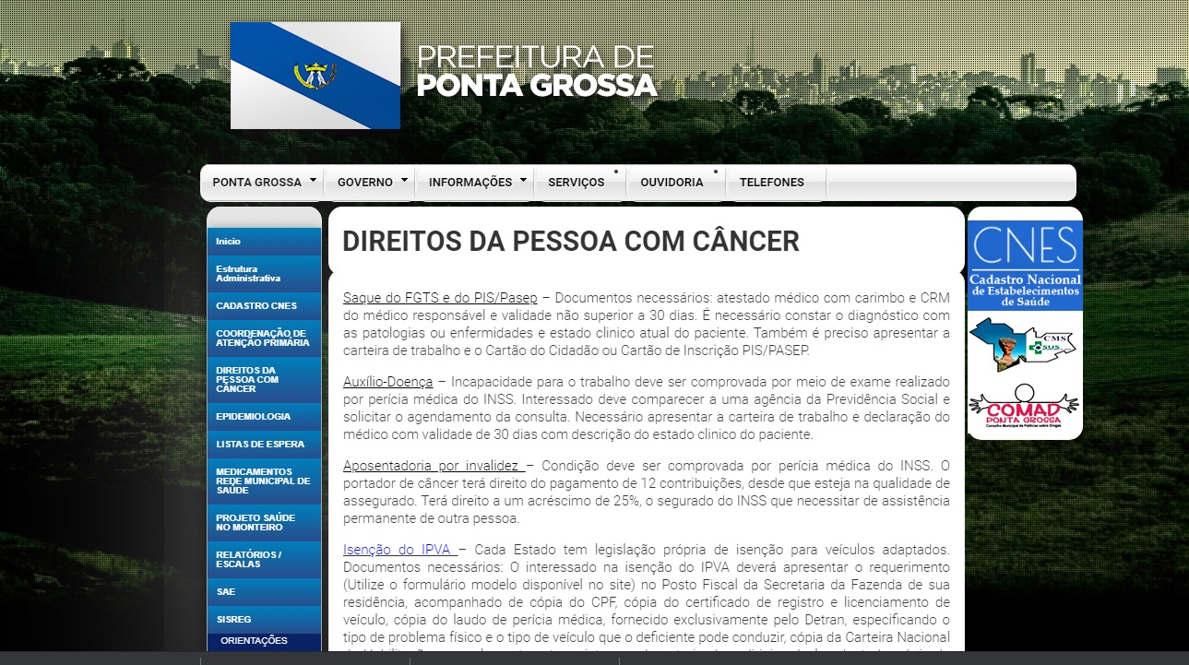

Município de Ponta Grossa - <http://www.pontagrossa.pr.gov.br/fms/direitos-da-pessoa-com-cancer>

**Anexo II**

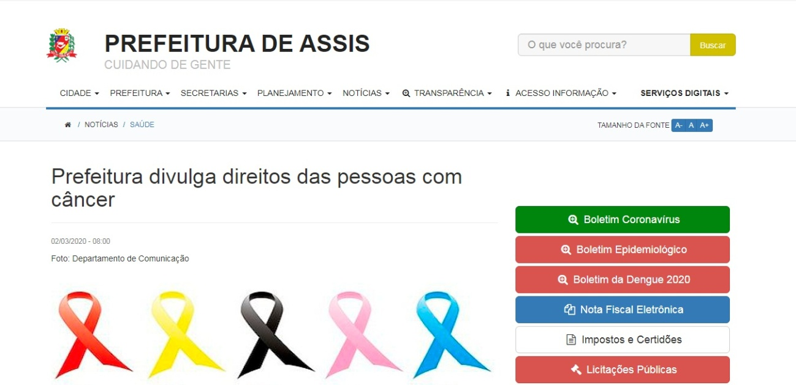

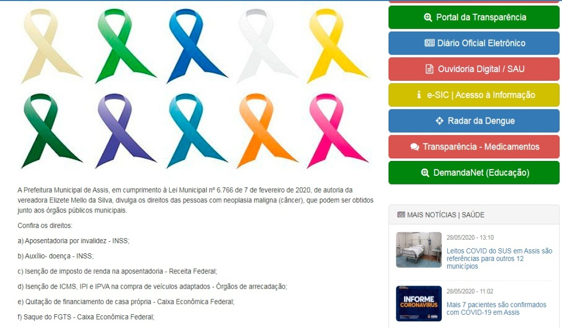

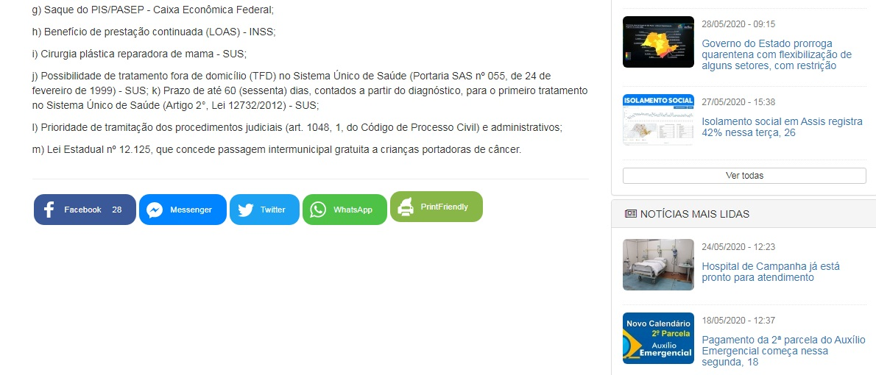

**Município de Assis**

**Link Informação:** <https://www.assis.sp.gov.br/noticia/2157/prefeitura-divulga-direitos-das-pessoas-com-cancer>